Весело напевая, маленький приемник раскачивался на шее Ласточки.
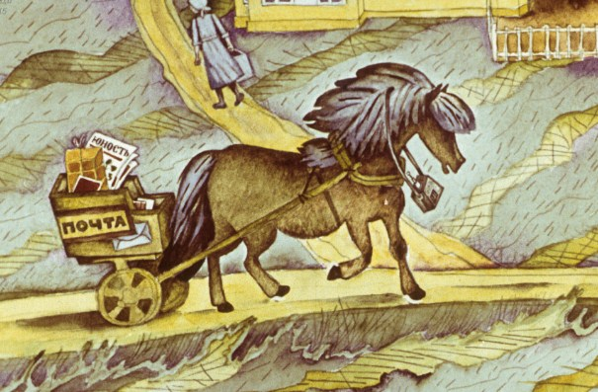
А Ласточка помахивала головой и под музыку ритмично перебирала копытами. Ласточка — лошадь. Не молодая, честно говоря,— старая. Она работала в этом колхозе, когда еще техники там было всего ничего. И конечно, работы у Ласточки было невпроворот: вспаши, тракторам помоги, одно привези, другое отвези. Да и кроме официальной работы забот хватало: то деда Митрофана к врачу свези, то тетке Аглае сено привези, а то в самый город топай, в магазин «Детский мир»: Петьке конструктор вынь да положь.
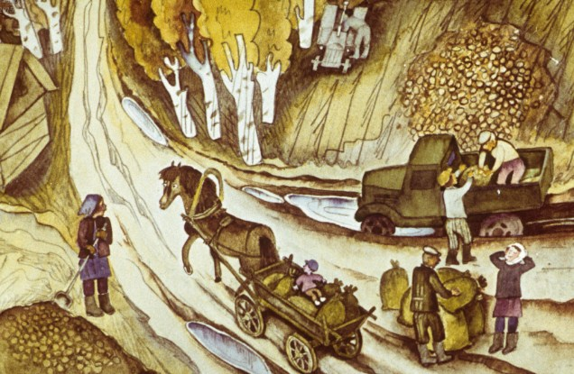Давно лошадь работала в колхозе. Дело свое знала отлично. Доверяли ей полностью, а потому работала Ласточка самостоятельно, без кучера. Приходила утром к своему начальнику, получала задание.Прошло время, колхоз стал сильным, богатым, техники разной сколько угодно. Где уж старой лошади за всеми чудо-машинами угнаться? Попросила на другую работу перевести — поспокойнее.
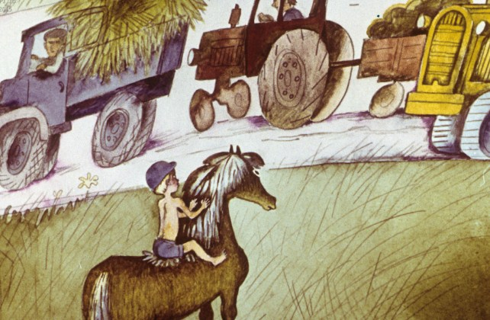Работа нашлась — стала почтальоном Ласточка. Ласточка знала всех, все давно знали Ласточку, а значит, никаких недоразумений, ошибок быть не могло. Подходила лошадь к нужному дому, звала: «И-го-го!» Выходила хозяйка, брала с тележки, что ей полагалось, а Ласточке выносила морковку или еще что-нибудь вкусное.Ласточку все любили. Помнили, как помогала она людям в трудное безмашинное время, да и сейчас честно работала. Решили все вместе сделать старой лошади подарок. Знали — Ласточка любит песни. Часто после работы она стояла под окном клуба — слушала музыку. Вот и решили подарить ей приемник, легкий, чтобы Ласточка носила его на шее и слушала. Поэтому, когда мы с ней встретились, шла старая лошадь, постукивая копытами в такт знакомой мелодии.
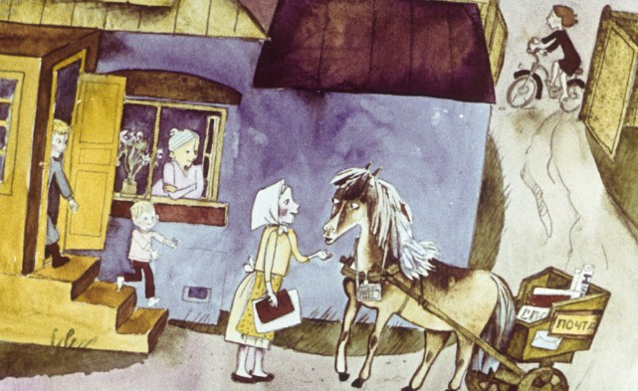Тележка с почтой уже почти опустела, одно-единственное письмо осталось. Конверт яркий, марки красивые. Но прочитать адрес Ласточка не могла.Решила посоветоваться с Главным почтальоном. Посмотрел Главный почтальон, удивился.— Ласточка!— говорит.— Это ведь тебе!Приемник на шее Ласточки напевал что-то спокойное, а все четыре ее коленки дрожали от волнения. Поверить, что письмо действительно ей, старая лошадь не решалась — очень уж заманчиво, очень уж хотелось.— Точно, тебе, от родственницы какой-то!
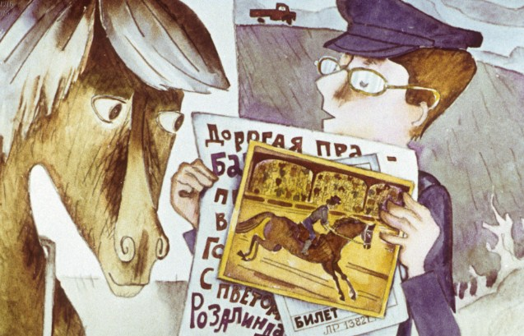И не думала Ласточка, что есть у нее родственница. А тут письмо! Ей — лично! Главный почтальон выключил приемник. Стал вслух читать:— «Дорогая прабабушка! Вас беспокоит Ваша всемирно известная четвероюродная внучка Розалинда. Я случайно узнала…»— И дальше Розалинда писала, что она молодая спортсменка, вместе со своей наездницей установила множество рекордов. Объездила весь мир, а недавно узнала о своей дальней родственнице Ласточке. Розалинда приглашала прабабушку к себе в гости. И даже прислала ей билет в специальный лошадиный вагон первого класса.Огромные слезы часто-часто сыпались из Ласточкиных глаз. От радости плакала старая лошадь: внучка нашлась! Да какая! Чемпионка! Внимательная! «Ах, Розалиндочка! Ах, деточка!» — вздыхала старушка Ласточка. Она уже всем сердцем полюбила новоявленную дальнюю внучку.Пока Главный почтальон читал, толпа собралась огромная. Кричат, советуют, спорят.— Нет, нет,— заглушает всех пронзительный голос тетки Серафимы,— нет, милая, не уезжай ты к этим чемпионкам: все нервы вымотают.— Да погоди шуметь,— урезонивает тракторист дядя Сережа,— дай Ласточке самой подумать.— Насовсем уезжать не стоит,— веско сказала, растолкав всех, передовая доярка Марья Шарикова,— а вот навестить необходимо, погостить, уму-разуму научить. Внучка как-никак, хоть и четвероюродная.— Ладно,— как бы подводя итог, сказал Главный почтальон,— даю тебе отпуск, поезжай!И всей деревней стали собирать Ласточку в гости к знаменитой внучке. Кузнец Василий Севастьянович так подковал, что сама Сивка-Бурка позавидовала бы… А Марья Шарикова попону новую расшитую подарила. Пенсионер дедушка Михаил сплел уздечку — васильковую с серебряной ниткой. А парикмахер Тамара так причесала Ласточкину гриву и хвост, так подклеила и подкрасила ресницы, что помолодела старушка лет на… Не будем говорить на сколько, чтобы не раскрывать Ласточкиного истинного возраста.На вокзал провожали все до единого жителя деревни. Пришли. Показывают контролеру билет. Тот смотрит внимательно, потом на Ласточку взглянул с уважением.— Да,— говорит,— все правильно: лошадиный вагон первого класса. Предъявите удостоверение вашей лошадиной личности и… счастливого пути!Удостоверение Ласточкиной лошадиной личности?! Да что же, не видно, что она лошадиной, а, к примеру, не овечьей личности?!— Видно,— согласился кондуктор,— очень заметная, яркая лошадиная личность. Но закон, сами понимаете, строг. Документ нужен!
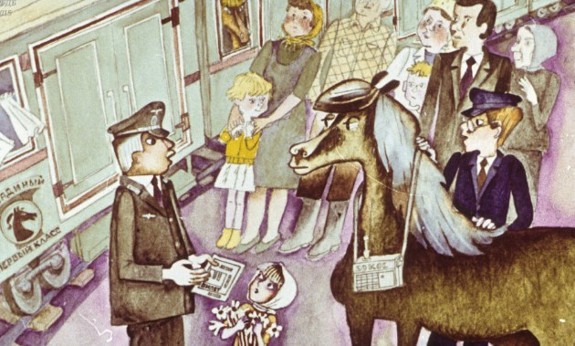И пока пронзительно надрывалась тетка Серафима, пока знатная доярка Марья Шарикова, как всегда, веско доказывала общую правоту, пока Главный почтальон и Кондуктор умоляли друг друга войти в положение друг друга, пока… Пока… Пока… Поезд гуднул, фыркнул и, сверкая разноцветными вагонами, укатил в далекий город, где живет знаменитая Роза-линда.— Не беда,— вяло успокаивал Главный почтальон,— дадим телеграмму: «Глубоколюбимая Розалиндочка тчк по причине навестить не могу тчк безмерно жду тебя отпуск тчк глубоколюбящая Ласточка тчк».Готовятся к приезду дорогой гостьи. Конюшню устроили в гараже председателя. Уздечек в подарок дед Михаил сплел дюжину, одна другой наряднее. Парикмахер Тамара по цветным иллюстрациям новейшие лошадиные прически изучает. А Ласточка? Ласточка то ждет со дня на день, то надеяться перестает. А ведь если серьезно, не смешно ли четвероюродной прабабушке ждать в гости такую всемирно известную внучку? А может, и не смешно!Месяц прошел. Еще. Возит старая Ласточка почту, слушает на ходу песни. Правда, в последнее время к спортивным известиям внимательней стала. А по вечерам приходит к дедушке Михаилу. Садится возле скамейки деда, и тот читает ей вслух газету «Советский спорт». Нет-нет да и узнает Ласточка что-нибудь о четвероюродной внучке: то в Лондоне рекорд установила, то в Мадриде.
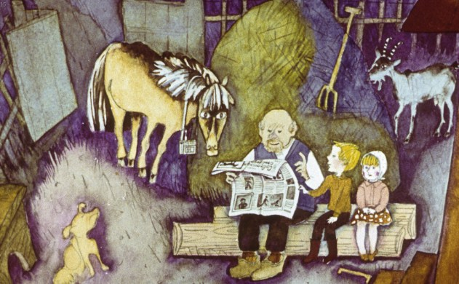Время идет, идет, идет. Уже ждать перестала Ласточка:— Где уж ей, молодой, замоталась, в делах вся.…Развозила как-то Ласточка почту. День как день. Вот стала легкой тележка. Кажется, опустела. Оглянулась Ласточка, и чуть все четыре ноги ее не подкосились. Одно-единственное письмо: красивый конверт, яркие марки. «От нее,— сразу поняла Ласточка.— Розалиндочка!» И, не разбирая дороги, по огородам, закоулкам, громыхая телегой, размахивая непричесанной гривой, помчалась Ласточка к Главному почтальону — быстрей читать внучкино письмо.— Да,— глубокомысленно разглядывая конверт, сказал Главный почтальон,— от нее.Надел очки, разорвал конверт, стал читать замершей лошади: «Дорогая прабабушка Ласточка…»
